Projekt „FreeBirds” (Wolne Ptaki) wspomaga produkcję ekologiczną
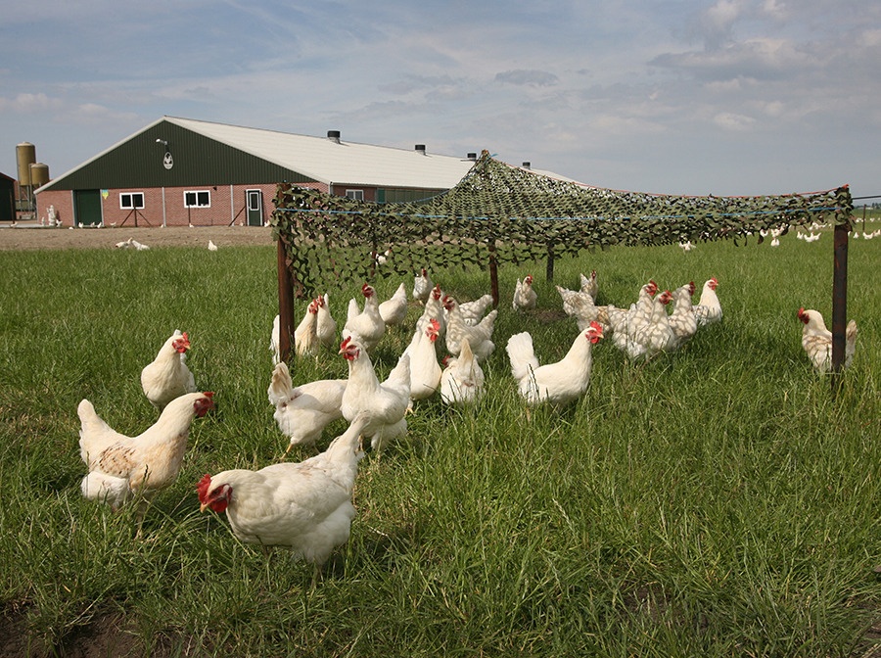
W produkcji ekologicznej dostęp do wybiegu jest obowiązkowy, jednak nie wszystkie kury mają odwagę wyjść na zewnątrz.
Celem ogólnoeuropejskiego projektu FreeBirds było opracowanie skutecznych praktyk hodowlanych w produkcji ekologicznej, aby zapewnić kurczętom spędzanie większej ilości czasu na świeżym powietrzu. Poultry World informuje o niektórych wnioskach podkreślonych podczas niedawnego webinarium na temat tego wielopłaszczyznowego projektu.
Dobrostan
Tony McDougal
Kury chowane na wolnym wybiegu na różnych wybiegach powinny być rotowane, aby ograniczyć akumulację i ryzyko strat składników odżywczych, natomiast producenci powinni zwrócić uwagę na rotację u roślin o wysokim zapotrzebowaniu na fosfor. Wnioski te wynikają z badań przeprowadzonych przez Valentinę Ferrante, starszego badacza drobiu na Uniwersytecie w Mediolanie, we Włoszech, nad materią organiczną gleby i poziomem składników odżywczych w różnych ekologicznych wybiegach dla drobiu. Badania te są szczególnie ważne w kontekście strategii Komisji Europejskiej "Farm to Fork", której celem jest redukcja emisji amoniaku, jak również wypłukiwania i odpływu azotanów i fosforu. W ekologicznym chowie kur, wydalanie azotu (N) i fosforu (P) na wybiegu zewnętrznym z reguły znacznie przewyższa ich pobór przez roślinność.
Dotychczasowe badania wykazały, że straty N i P z wybiegu zewnętrznego zależą od ilości i składu zdeponowanego obornika, jego rozmieszczenia oraz poboru składników odżywczych przez roślinność. Kury mają tendencję do przebywania w pobliżu kurnika, co oznacza, że dochodzi do nagromadzenia odchodów. Obszar ten jest często goły i bardzo obciążony składnikami odżywczymi N i P oraz stadiami zakaźnymi helmintów i kokcydii. Dr Ferrante podkreślił, że badania te przeprowadzono w trzech gospodarstwach - gospodarstwie A (środowisko leśne/gleba ciężka), gospodarstwie B (środowisko sadownicze/gleba lekka)) i gospodarstwie C (sztuczne schronienie/gleba lekka). Próbki gleby (w sumie 24) pobrano w każdym gospodarstwie w różnych odległościach od budynku (5, 20 i 50m) oraz w jednym miejscu poza zasięgiem jako test na głębokości 0-10cm i 10-30cm. Wykonano analizy w celu określenia suchej masy, pH, węgla organicznego, azotu ogólnego Kjeldahla, azotu azotanowego i przyswajalnego fosforu (metoda Olsena).
Zanieczyszczenie gleby
Według niej odchody kurze przyczyniły się do utrzymania pH gleby na poziomie powyżej obojętnego (7) i do 7,5 w pobliżu kurnika. Nieoczekiwanie, stężenie azotu całkowitego wykazywało tendencję wzrostową wraz z odległością od kurnika, z najwyższymi wartościami na obszarach testowych. To samo dotyczyło węgla organicznego na fermie C z glebą piaszczystą, gdzie różnice były wyraźniejsze niż w przypadku N. Przypuszcza się, że jest to spowodowane obecnością kur, które zmniejszają pokrywę roślinną na glebie i sprawiają, że jest ona bardziej podatna na utratę materii organicznej.
Na zakończenie stwierdziła, że wysokie wartości stwierdzono zarówno dla azotu azotanowego (>50mg NO3-N/kg), jak i fosforu Olsena (maksymalne wartości na poziomie 500-1000mg P/kg), szczególnie na obszarach w pobliżu kurnika i na najbardziej powierzchniowym poziomie gleby. "Jest to najbardziej krytyczny punkt w wynikach, reprezentujący silną akumulację, zwłaszcza fosforu, oraz ryzyko w zakresie spływu i wymywania dwóch pierwiastków, które mogą przyczynić się do skażenia wód powierzchniowych (zwłaszcza P) lub gruntowych (zwłaszcza N)."
Wybór właściwego gatunku ptaków.
Bycie w kontakcie z ziemią i środowiskiem oraz dbanie o nie jest kluczowe w rolnictwie ekologicznym. Jednak wybór odpowiedniej hybrydy nioski do ekologicznej produkcji jaj jest równie ważny dla produkcji, która jest zarówno ekologicznie jak i ekonomicznie zrównoważona. Prowadząca webinarium Anja Brinch Riber z Wydziału Nauk o Zwierzętach Uniwersytetu Aarhus w Danii przyjrzała się parametrom dobrostanu ptaków Bovan Brown i Dekalb Whites. Na podstawie wyników szeroko zakrojonych badań przeprowadzonych przez Uniwersytet w Aarhus stwierdziła, że ptaki Bovan Brown radzą sobie lepiej lub równie dobrze jak Dekalb Whites (patrz ramka). Badanie monitorowało dwie komercyjne hybrydy kur niosek pod kątem produkcji jaj i kwestii dobrostanu. Dla Dekalb Whites szczególnie ważne były schronienia na wybiegach ekologicznych, które były często wykorzystywane.
W ramach badań monitorowano mieszańce kur niosek Bovan Brown (BB) i Dekalb White (DW) (100 ptaków na zagrodę w 6 zagrodach) w wieku od 17 do 38 tygodni. Utrzymywano je zgodnie z przepisami ekologicznymi, przy obsadzie 5,7 kury/m2 , powierzchni wybiegu 4,05 m2 na kurę i zacienieniu (4 szklarniowe tkaniny cieniujące (2×10m) na wybieg). Ptaki były kontrolowane co tydzień w ten sam dzień tygodnia. Pod koniec okresu doświadczalnego roślinność na każdym wybiegu była sprawdzana pod względem rodzaju, pokrycia i wysokości. Kliniczne wskaźniki dobrostanu (rany na grzebieniu, masa ciała, trzmielojad, zmiany na poduszkach stóp, hiperkeratoza, złamania kości stępu i uszkodzenia upierzenia) zmierzono u wszystkich 1200 ptaków w dniu umieszczenia ich w zagrodzie i w ostatnim dniu doświadczenia.
Parametry
Produkcja jaj i inne parametry były również badane w tygodniach 22, 27, 32 i 37 (15-20 jaj z każdego kojca było badanych pod kątem masy jaja, grubości skorupy i masy skorupy). Monitorowano również odsetek kur przebywających na wybiegu w ciągu 21 tygodni. Wyniki wykazały, że DW korzystały z wybiegu w większym stopniu w tygodniach 17-25 i mniejszym w tygodniach 27-32 niż BB. Mniej kur korzystało z wybiegu w tygodniu 38, kiedy to temperatura spadła, a prędkość wiatru wzrosła. Odległość od kurnika była również obserwowana, przy czym DW miała najdłuższą odległość w tygodniach 17-24, podczas gdy BB przejęła ją w tygodniach 26-38. Zmiana odległości była większa w przypadku BB (3-48 m) w porównaniu z DW (14-30 m). Większy odsetek DW korzystał ze schronień niż BB, ale ponownie warunki pogodowe miały znaczący wpływ na ich wykorzystanie. Wyniki dotyczące pokrywy roślinnej wykazały, że więcej gołej ziemi znajdowało się w zasięgu BB w porównaniu do DW na 55m i 85m. Im dalej od otworów, tym więcej znajdowano trawy.
Wyniki badania dobrostanu zwierząt przeprowadzonego przez Uniwersytet w Aarhus
- Pokrycie upierzenia: Pogorszyło się zarówno u DW, jak i BB. DW miała gorszy wynik upierzenia w obu grupach wiekowych.
- Złamania kości piętowej: Złamania były bardziej prawdopodobne dla DW w wieku 38 tygodni niż 17, przy czym częstość występowania złamań wzrastała wraz z wiekiem dla obu mieszańców
- Stan stóp: Częstość występowania hiperkeratozy wzrastała wraz z wiekiem u obu mieszańców, przy czym ptaki BB miały ją częściej w 38 tygodniu. Jednakże, zmiany na poduszkach stóp były częstsze u ptaków DW, a odsetek ptaków z trzmielową stopą wynosił około 2-3% dla obu mieszańców.
- Rany grzebieniowe: DW były istotnie bardziej narażone na rany (32% w porównaniu do 7%) do 38 tygodnia.
- Masa ciała: BB ważyły więcej niż DW w 17 tygodniu i nadal zwiększały tę różnicę do tygodnia 38
- Śmiertelność: DW miały wyższą śmiertelność (1,83%) w porównaniu do 0,33% dla BB. Najczęstszą przyczyną śmierci było "żółtaczkowe zapalenie otrzewnej".
- Jaja podłogowe: Procent jaj podłogowych wzrastał wraz z wiekiem dla obu mieszańców, ale bardziej dla DW.
- Waga/grubość jaj i skorupy: Jaja BB były cięższe i miały grubsze skorupy niż DW we wszystkich grupach wiekowych, przy czym poziom grubości skorupy malał wraz z wiekiem.
Tłumaczenie PZZHiPD
FINANSOWANE Z FUNDUSZU PROMOCJI MIĘSA DROBIOWEGO

